# Очаквано време за разработка: около 3 дни (от 1 до 5)

Време за разработка: 6 часа.

# База:

* 4 кубчета 1х1х1 за парчетата

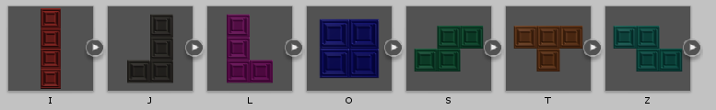

* камера точно отпред, така че да изглежда 2D (може да е ортографска)

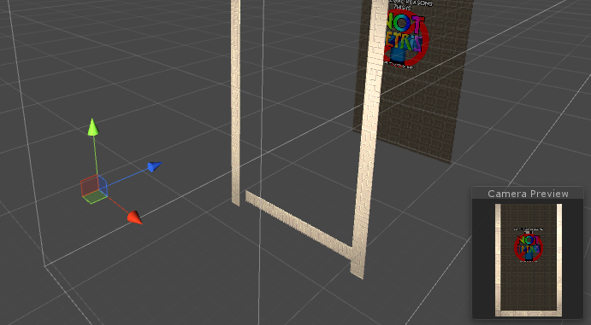

* плавно движение или на "тикове" (по избор)
* без piece preview, score ... изобщо без UI и всякакви други "екстри"

# Бонуси:

* цвят на кубчетата (според вида на парчето)

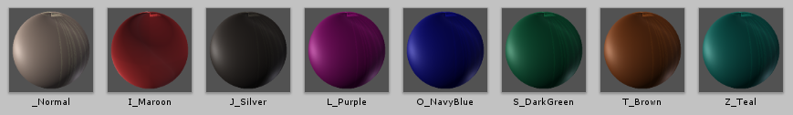

* възможност за регулиране на скоростта на падане (ръчно, примерно с клавиши + и -)

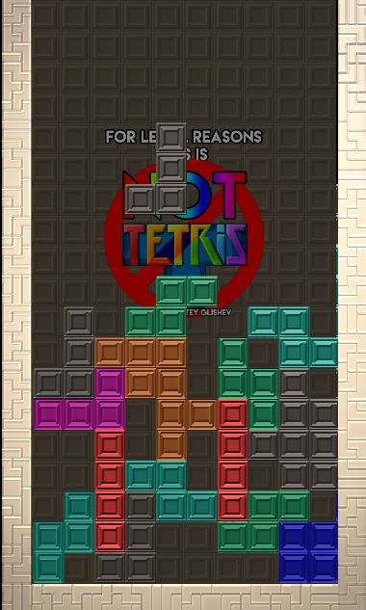

* възможност за "приплъзване"
  + ако е на тикове, парчето "залепва" 1 тик след като е опряло

# Екстра бонус:

* за цвят (едно от тези, по избор, в нарастващ ред на трудност):
* детерминистичен - една и съща комбинация от кубчета да е винаги с един и същ цвят
* супер детерминистичен - като горното, но еднаквите парчета (дори и след завъртане) да са с еднакъв цвята